Приложение
к сценарному плану

ВИКТОРИНА «Я и МОИ ПРАВА»
Вопросы:
- Когда празднуют Всемирный день ребенка?
- Какой организацией была разработана и принята Конвенция о правах ребенка?
- Когда принят первый акт ООН, касающимся прав детей «Декларация прав ребёнка»?
- Когда Конвенция вступила в действие на территории РФ?
- На каких основных принципы основывается Конвенция о правах ребенка.
- Кто, согласно Конвенции, является ребенком?
- Что приобретает ребенок сразу же после рождения и с момента рождения при регистрации?
- Что является неотъемлемым правом ребенка?
- Какие права ребенка должны уважать?
- С какого возраста у человека появляются права?
- Какие основные права ребенка вы можете назвать?
- Какие основные права и обязанности у школьника?
- Каждый ребенок имеет право воспитываться в _____.
- Кто является законным представителем несовершеннолетних?
- Почему была разработана и принята Конвенция именно для детей?
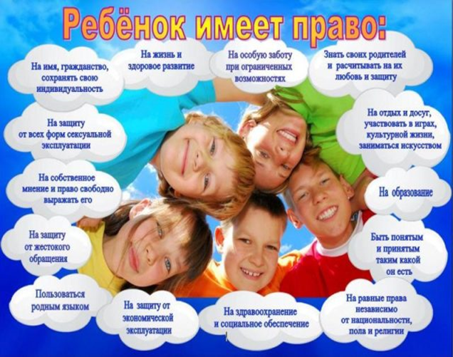

ОТВЕТЫ:
- 20 ноября.
- ООН.
- в 1959 году.
- 15 сентября 1990 года.
- Принцип не дискриминации, Принцип наилучшего обеспечения интересов ребёнка, Принцип обеспечения права на жизнь, выживание и развитие, Принцип уважения взглядов ребёнка.
- Каждое человеческое существо до достижения 18-летнего возраста, если по закону, применимому к данному ребенку, он не достигает совершеннолетия ранее.
- Гражданство.
- Жизнь.
- На свободу мысли, совести и религии.
- С момента рождения.
- На жизнь, образование…
- Получить качественное образование;
• обучаться, если необходимо, по ускоренным программам, по индивидуальным учебным планам или дома;
• получать дополнительную помощь со стороны учителя, если возникли трудности в освоении учебного предмета или занятия были пропущены по болезни;
• бесплатно пользоваться школьной библиотекой;
• получать отметки по учебным предметам исключительно в зависимости от своих знаний и умений;
• свободно выражать своё мнение;
• участвовать в управлении школой, вносить предложения, касающиеся школьной жизни.
- семье.
- Родители, усыновители, опекуны или попечители несовершеннолетнего.
- Ребенок, ввиду его физической и умственной незрелости, нуждается в специальной охране и заботе, включая надлежащую правовую защиту, как до, так и после рождения.

